广东省渔业互保协会华润万博写字楼项目装修改造设计施工总承包设计任务书

广东省渔业互保协会
2025年09月

目 录

一、 项目概况 1
二、 设计内容/设计范围和设计依据 2
三、 设计原则及要求 4
四、 设计成果及要求 5

项目概况

1.1、工程名称:广东省渔业互保协会华润万博写字楼项目装修改造；
1.2、工程地址:广州市番禺区华润长隆万博万隆科创中心一期2栋01、04单元。
1.3、对广东省渔业互保协会华润万博写字楼项目进行装修改造，主要包括装修工程、机电安装工程、消防工程、暖通工程、智能化工程、软装工程、园林工程、土建改造工程、幕墙工程、户外 LED大屏、LED 招牌等，项目建筑面积为 3393 平方米。项目总造价约8571.56万元，其中建安工程费2164.60万元，资金来源于协会自有资金。

设计内容/设计范围和设计依据
2.1设计内容
对华润长隆万博万隆科创中心一期2栋01、04单元负二层至四层、屋面层进行整体的平面布局装修设计（含方案设计、初步设计、施工图设计等）。
2.2 设计范围
设计范围及功能空间详细参阅下表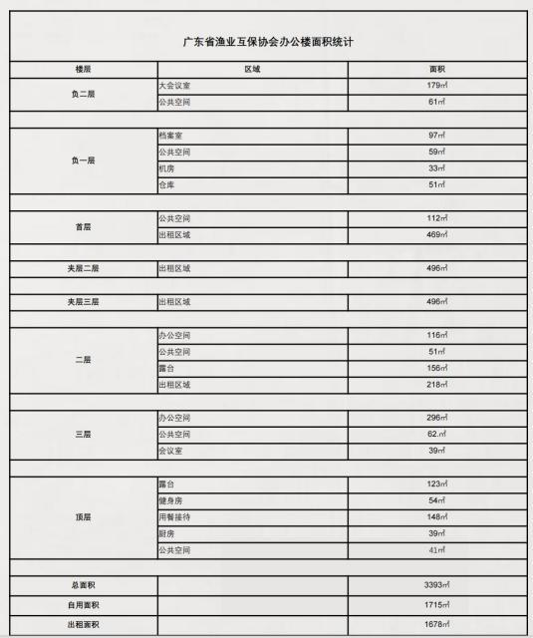
2.3设计依据
本工程设计依据包括但不限于以下文件:
1）、甲方提交的设计基础资料;
2）、工程所在地政府部门的批复文件(如项目建议书、可行性研究报告等) ;
3）、 设计过程中甲方提供的书面要求；
4）、包括甲方提供的成品物料（窗帘、桌椅、软装等物料清单）。
5）、本工程限额设计（或造价控制）要求，设计限额不高于投标价;
6）、本项目招标文件、附件及其他相关文件;
7）、设计标准: 国家及本工程所在地现行有关设计规范、行业设计标准及技术措施。

设计原则及要求
3.1、设计要求
空间布局：合理规划办公区域，包括开放式办公区、独立办公室、会议室、接待区、休息区等，确保空间的高效利用和舒适性。开放式办公区应采用灵活开敞的空间处理，便于团队协作和沟通；独立办公室应具备良好的私密性和安静性，满足办公人员的需求。
室内装修风格：室内装修改造方案应充分体现信访服务设计特色，将项目装修为实用、简洁、干净的办公楼，紧贴协会办公业务实际，不奢华不浮夸。
照明设计：根据不同区域和使用场景，提供适宜的照明效果。会议室和接待区应采用明亮、柔和的灯光，营造出庄重、舒适的氛围；办公区则应保证充足的自然采光和均匀的人工照明，避免眩光和阴影，提高工作效率。
3.2、设计原则
1）、利旧原则：
2）、环保原则：严格选用环保材料，从源头把控室内空气质量，为员工打造健康、安全的办公环境，彰显企业对员工健康的关怀。
3）、功能布局原则：办公空间优先布局于采光面，借助自然光照，提升员工工作舒适度；功能空间如会议室、档案室等靠近核心筒区域，便于人员流动与设备管线布置，优化空间使用效率。
4）、综合考虑结构、材料、设备等因素，以最少的能耗和运行费用来提供一个舒适的内部环境

设计成果及要求
办公空间室内设计通常分为四个阶段: 概念及平面方案设计、空间方案设计、施工图设计及现场配合。
4.1、 概念及平面方案设计阶段
1）、功能平面图
2）、动线分析图
3）、色彩分析图
4）、空间意向分析(包括各个功能空间) 设计平面及气氛意向图
5）、重点空间造型分析图
6）、成果要求：电子汇报文件
4.2、空间方案设计阶段
1）、主要构思说明
2）、平面布置图（包含不限于所有室内空间及室外露台）
3）、主要空间效果图
4）、初步材料清单及材料样板(图片格式)
5）、成果要求：电子汇报文件
6）、机电各专业暖通、电气、给排水、智能化，以及涉及一次机电调整部分的改造方案。（包括但不限于空调分区控制改造等重点留意事项，智能化配合业主及需求单位切分界面及沟通明确需求）
7）、结合功能布局和使用要求进行结构加固分析和设计。
4.3、深化施工图设计阶段
本设计阶段乙方提交的图纸及文件必须符合国家颁布的有关规范，规定进行设计并能够完整地反映本设计阶段所要达到的设计效果。
1）、总设计说明。
2）、材料做法和物料表。详细材料表、装饰材料清单及确定材料样板。
3）、整体平面布置图，分区平面布置图。
4）、平面放样图(拆除及新建隔墙，固定装修柜体）。
5）、综合天花布置图。
6）、天花照明布置图、天花设备布置图( 消防广播，风口， 检修口等)天花综合管道布置图
7）、地坪布置图
8）、固定装修及细部详图(节点，大样)
9）、固定设施制作安装详图
10）、洁具、五金、灯具及设备选型
11）、二次给排水图纸（包括改造涉及的一次给排水）、给排水改造设计图、给排水改造系统图。
12）、二次电气图纸（包括改造涉及的一次电气）、电气改造设计图、电气改造系统图
13）、二次暖通图纸（包括改造涉及的一次暖通），暖通改造设计图、暖通改造系统图
14）、智能化布置图；
15）、结构加固施工图
16）、施工图阶段设计成果要求
a、合同要求所涉及的所有专业的设计图纸。
b、合同要求的工程设计概算书。
c、蓝图10 套。
d、设计图CAD电子文件光盘1套。
e、材料部品清单但不限于:活动家具建议配置表（含尺寸要求）、饰面样板展示板、灯具开关插座表、五金配件表、洁具（及五金）表、饰面材料表等。材料应标注、规格、型号、产地、彩色图片等。

4.5、现场施工配合
1）、本阶段乙方须向甲方和施工单位进行技术交底和图纸会审。
2）、在投标进行期间，如有需要，乙方须参加与投标单位之答问会议，并向招标单位解释设计意图。
3）、施工期间，乙方应协助甲方进行现场施工指导。对现场与图纸不符或受现场条件限制而无法按图施工等情况，乙方应免费根据现场实际情况修改设计，以达到效果要求。
4）、设计全过程配合现场服务，不限于现场驻场服务等，具体根据甲方需求进行配合服务。
5）、施工期间，如有需要报装修二次消防，乙方需提供符合报审要求的图纸及相关设计资质文件，（包括但不限于配合预留空间合图及组织联合送图审及报批报建所需的资料等）。
6）、对软装饰件、家私深化设计等第三方设计方案，乙方应提供指导及意见。
7）、施工结束后，乙方应协助甲方进行现场施工验收，并提交施工验收书面意见。
4.6、其他：
1）、限额设计:本工程项目投资必须按照甲方的投资额度和要求严格控制。并承诺据此进行方案设计和施工图设计；设计人应根据该工程造价标准展开限额设计，并随各阶段设计文件提交设计较为准确合理的概算表。
2）、设计文件必须完整、准确、详尽、标准统一、规格一致。设计方须与建筑师、结构专业工程师和机电专业工程师配合，协调这些专业系统和网络，避免在实现预期设计目标时发生冲突。涉及改动或影响以上专业的设计有必要通过该专业的校审。
3）、需配合消防报建和现场设计变更的相应时间为收到需求后2个工作日内，完成时间按实际进行合理评估。若因设计图纸不符合消防规范导致报建失败，乙方须在【30】日内无偿修改并承担延期损失。
4）、在已确定的设计风格、方案基础上，在竣工验收后【30】日内提交合规竣工图，并无偿配合竣工图审核，以及对甲方合理的调整要求进行修改。

